GEOGRAFIA – REGIÃO SUL
A região Sul é a terceira mais populosa do país. Sua população é de aproximadamente 28 milhões de habitantes. Economicamente, é a segunda região mais importante do Brasil, com destaque para os setores agrícola e industrial. Observe no mapa abaixo quais são os estados e as principais cidades da região Sul.
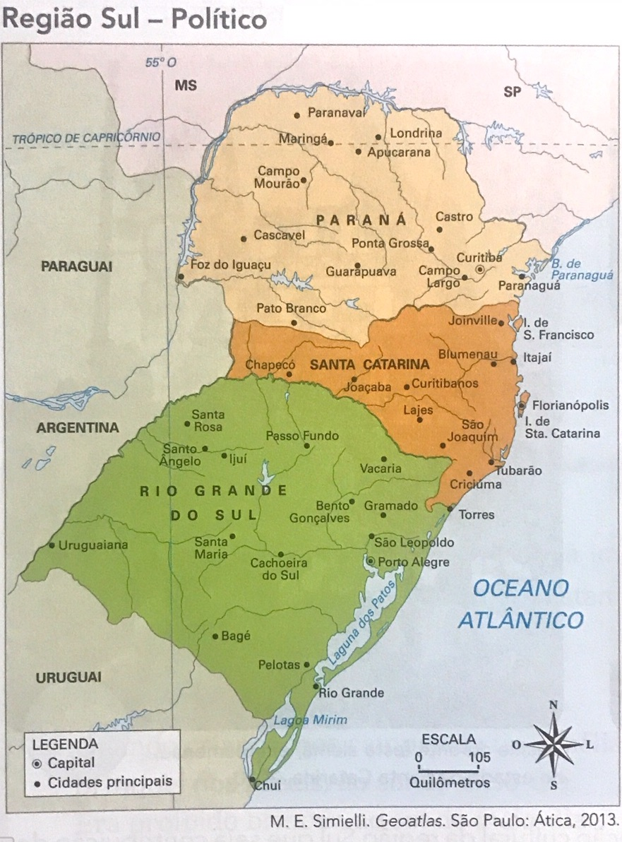

A região Sul recebeu grande número de imigrantes europeus para trabalhar na lavoura. Hoje ainda seus descendentes se dedicam à agricultura, mas também à produção industrial e ao comércio.
Nessa região predomina a população branca, descendente principalmente de imigrantes alemães e italianos.
A cultura brasileira recebeu contribuições desses imigrantes europeus. Isso pode ser visto na alimentação, nas festas, no modo de falar, nas construções.
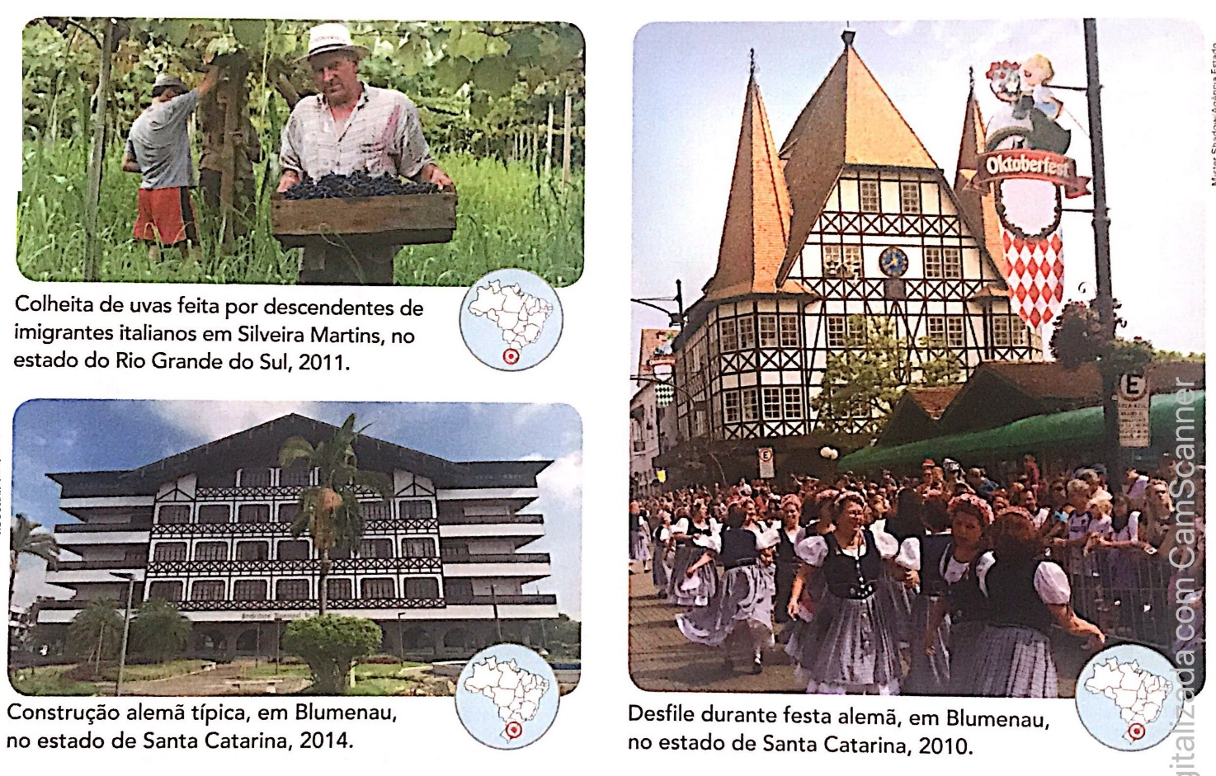

- Quais são os estados que se localizam na região Sul?

- Pesquise e cite alguma manifestação cultural da região Sul que seja contribuição dos imigrantes europeus.

- Elabore um resumo com informações sobre a região Sul.

